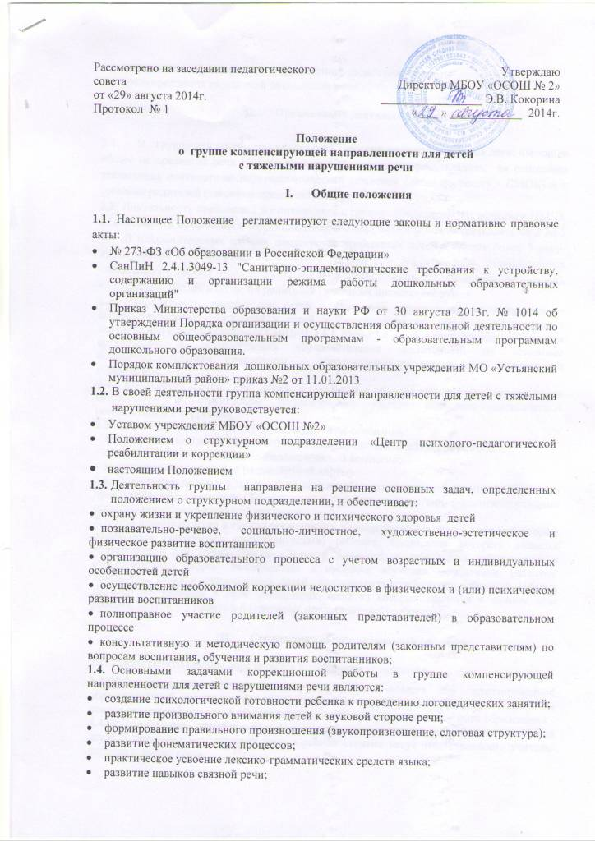
- подготовка к обучению грамоте, овладение элементами грамоты;
- предупреждение нарушений письменной речи.

- Организация деятельности группы

  - В группу для детей с тяжелыми нарушениями речи направляются дети, имеющие общее недоразвитие речи (1-3 уровня), ринолалию, дизартрию, алалию, на основании заключения психолого-медико-педагогической комиссии (далее по тексту - ПМПК) и с согласия родителей (законных представителей).
2.2. Длительность пребывания воспитанников в группе определяется заключением ПМПК в зависимости от динамики коррекции речевого нарушения и может составлять от 2 до 3 лет. В исключительных случаях допускается пребывание детей в группе более 3 лет – дублирование подготовительной к школе группы при дефектах речи, обусловленных нарушением строения и подвижности органов речевого аппарата (дизартрия, ринолалия), по решению ПМПК и согласия родителей (законных представителей).
2.3. Наполняемость группы для детей с тяжелыми нарушениями речи зависит от сложности речевых нарушений у детей и может составлять от 6 воспитанников в соответствии с рекомендациями СанПиН 2.4.1.3049-13 и до 15 в соответствии с Порядком организации и осуществления образовательной деятельности по основным общеобразовательным программам - образовательным программам дошкольного образования.
2.4. Количество групп для детей с тяжелыми нарушениями речи определяются положением о структурном подразделении «Центр психолого-педагогической реабилитации и коррекции.
2.5. Зачисление детей в группу производится на основании:
- письменного заявления родителей (законных представителей) воспитанников;
- заключения психолого-медико-педагогической комиссии;
- медицинского заключения (медицинской карты).
2.6. При приёме ребёнка в группу воспитатели обязаны ознакомить родителей (законных представителей) с настоящим Положением и другими документами, регламентирующими организацию образовательного процесса.
2.7. При приеме ребенка в группу заключается договор между школой в лице директора и родителями (законными представителями) ребенка, подписание которого является обязательным для обеих сторон. Договор включает в себя права, обязанности и ответственность сторон, возникающие в процессе обучения, воспитания, развития, присмотра, ухода и оздоровления детей, длительность пребывания ребенка в Центре. Договор составляется в двух экземплярах, один из которых хранится в личном деле ребенка, другой – у родителей (законных представителей) ребенка.

- Содержание образовательного процесса

3.1. Режим работы группы определяется положением учреждения.
3.2.Образовательный процесс в группе осуществляется по адаптированной образовательной программе для детей с тяжелыми нарушениями речи, разработанной на основе примерной основной общеобразовательной программы дошкольного образования «От рождения до школы» под ред. Н.Е. Вераксы, Т.С. Комаровой, М.А. Васильевой.
3.3. Коррекционно-развивающая работа в группе осуществляется на основе «Программы воспитания и обучения детей с общим недоразвитием речи» Филичевой Т.Б., Чиркиной Г.В.
3.4. За организацию, уровень и качество коррекционно-развивающей работы в группе для детей с тяжелыми нарушениями речи в равной степени несут ответственность учитель-логопед и воспитатели.
3.5. На каждого ребёнка зачисленного в группу учитель-логопед заполняет речевую карту и, оценив уровень речевого развития, в соответствии с критериями мониторинга выстраивает план индивидуальной коррекционно-развивающей работы.
3.6. Учитель-логопед оказывает консультативную помощь воспитателям, родителям детей в определении причин речевых нарушений, даёт рекомендации по их преодолению.

- Права и обязанности участников образовательного процесса

  - Участниками образовательного процесса являются воспитанники, педагогические работники (учитель – логопед, педагог-психолог, воспитатели), младший обслуживающий персонал, родители (законные представители) воспитанников.
  - Родители (законные представители) обязаны соблюдать условия договора между Центром и родителями каждого ребёнка.
  - Педагогический и обслуживающий персонал имеет права и обязанности, указанные в должностных инструкциях.

- Финансирование и плата за содержание детей в группе

  - Финансирование группы осуществляется учредителем в соответствии с договором между учредителем и учреждением за счёт средств бюджета и оплаты родителей за содержание детей в группе, предусмотренное Уставом Центра.
  - Размер платы за содержание детей в группе определяется администрацией муниципального образования.

